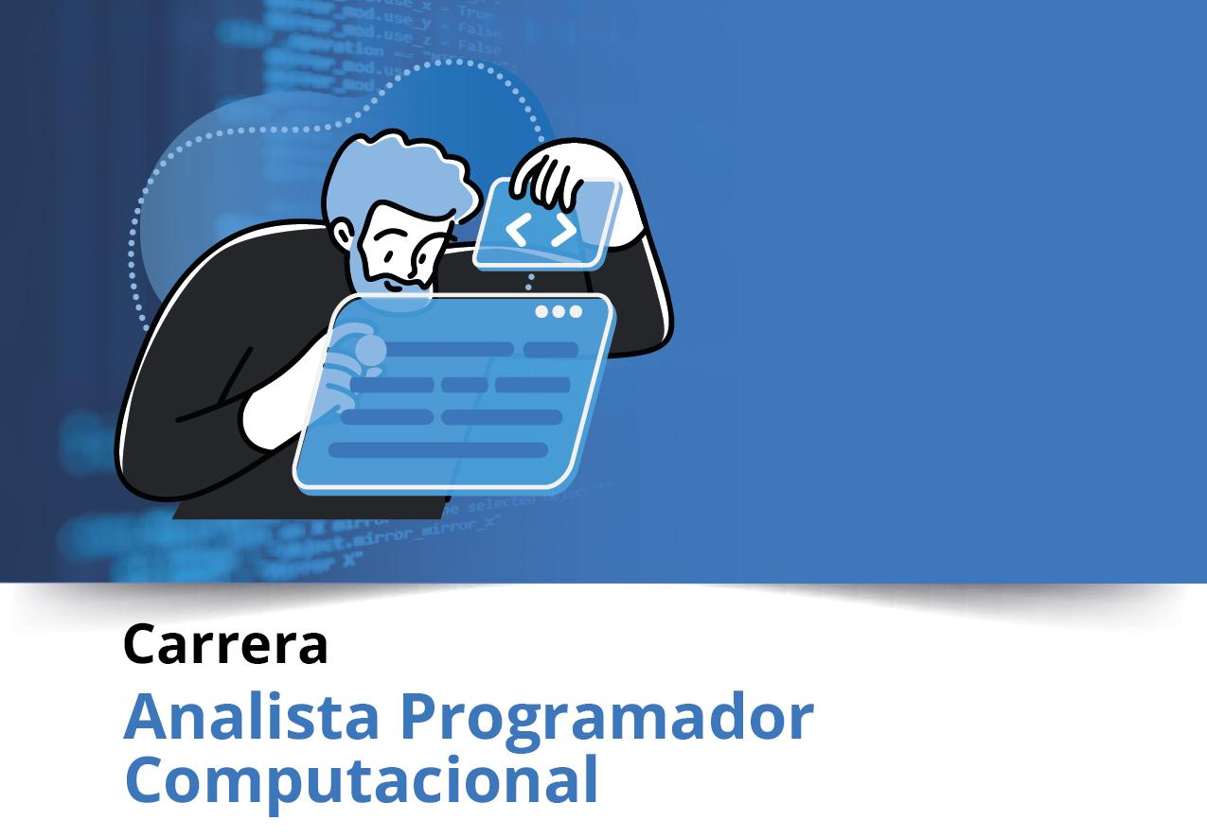



**Semana 3**

Ingeniería de Software (PRY3211)

Formato de respuesta

| **Nombre estudiante:** Renato Vargas, Gustavo Vega, Matias Barraza | |
| --- | --- |
| **Asignatura: Ingenieria de Software** | **Carrera: Analista Programador** |
| **Profesor:** | **Fecha: 22/08/2023** |

# Descripción de la actividad

En esta semana realizarás la actividad sumativa grupal con encargo de la Experiencia 1, llamada "Definiendo la visión del producto inicial bajo una propuesta de planificación ágil", la cual estará dividida en dos partes. En la primera parte, entregarán de manera grupal la propuesta del tipo de software a desarrollar con un documento Project Burndown basado en la lista de Requisitos del Sistema y aportando un Diagrama de Caso de Usos para representar la vista de escenario principal. Además, deberán aportar una Planificación ágil basada en Scrum basado en una Planilla Product Backlog con principales épicas e historias de usuarios y sus sprint, aportando una Planilla de Planificación del tiempo RoadMap distribuidas en semanas y la implementación de la herramienta Trello para la organización de principales tareas y entregables.

En la segunda parte, realizarán una presentación a través de un video de no más de 7 minutos, usando la herramienta de Teams.

En la tercera parte y de manera individual, deberás escribir una reflexión personal sobre los aprendizajes obtenidos en la Experiencia 1; cómo estos impactarán en tu desarrollo personal e influirán en el ámbito profesional y consecución de tus metas.

**Documento Proyect Burndown (versión 2)**

Sistema [RoomSafe]

Descripción de la metodología de trabajo (Scrum)

Versión 1.0

Historial de Revisiones

| **Fecha** | **Versión** | **Descripción** | **Autores** |
| --- | --- | --- | --- |
| 00/00/2023 | 1.0 | Primera versión definición de la Visión del Proyecto con los apartados y contenidos asociados |  |
|  |  |  |  |
|  |  |  |  |

Tabla de Contenidos

Contenido

1. Introducción 3

1.1.1 Propósito de este documento 4

1.1.2 Problemática que resolver 4

1.1.3 Objetivo del Proyecto 4

1.1.4 Alcances 5

2. Descripción General de la Metodología ágil a adoptar. 5

2.1. Fundamentación 6

2.2. Valores de trabajo 6

3. Personas y roles del proyecto. 6

4. Product Backlog. Lista de Componentes y artefactos para Construir. 7

4.1 Épicas e historias de usuarios. 8

5. Definición del Done 9

5. Definición tecnologías de Desarrollo a utilizar 9

7. Descripción de herramientas de gestión en modalidad Scrum. 11

# Introducción

En este documento se dará solución al problema entregado por la hotelería el cual no contaba con un sistema informático de reserva y registro de cliente, en el cual se podrían generar diversos problemas tales como problemas de gestión, de comunicación entre otros.

En este documento se describe la ejecución de la metodología de Scrum para el progreso del software/app solicitada “RoomSafe” abordando las necesidades de tener un sistema en el cual se pueda tener un registro de huéspedes, control de habitaciones y forma de pago.

## **Propósito de este documento**

El propósito de este documento es poder facilitar la información de referencia necesaria a las personas involucradas en el desarrollo del RoomSafe

Se dará a conocer cómo se ejecutará el desarrollo del producto de software en un ciclo de vida adaptativo e integrativo. También se presentarán las Épicas y sus historias de usuarios, los componentes y artefactos a construir.

Además, se presentarán los roles del equipo Scrum y sus principales competencias técnicas que deben poseer y sus funciones en el proyecto.

## **Problemática que resolver**

El hotel se encuentra sin un sistema informático el cual necesita modernizar su sistema de trabajo en el área de hospedaje, registro de clientes, formas de pago entre otros problemas. En el hotel dependen mucho de sus trabajadores y su sistema telefónico el cual puede constar con muchas falencias como por ejemplo el corte de la señal o un teléfono ocupado, en el cual alejaría a un posible cliente potencial para el hotel.

Al no contar con un sistema de software/app se pueden perder muchos clientes de otros lugares ya sea por la falta de comunicación (idioma) o el extravío del número telefónico, también otro error puede ser el humano ya que se puede mal gestionar la reserva de habitaciones o tener fallas al sistema de cobro de estas, esto alejaría a varios clientes y dejarían al hotel con una mala impresiones para futuros clientes potenciales.



## **Objetivo del Proyecto**

El objetivo es modernizar la atención del hotel implementando un software/app el cual pueda facilitar y enriquecer la atracción de nuevos clientes. Este Software/app facilitaría el desarrollo de una base de datos de clientes, facilidad a la reserva de habitaciones, mostrar los distintos estilos de habitaciones, gestionar de manera eficiente la información financiera, entre otros problemas.

## **Alcances**

Alcances

-Optimización de recursos: El sistema ayuda a administrar mejor la disponibilidad de habitaciones y recursos evitando asignaciones duplicadas

-Reducción de errores: La automatización del proceso de registro y asignación reduce la probabilidad de error humanos.

-Mayor control administrativo: El sistema proporciona una visión clara de la ocupación y disponibilidad de habitaciones.

Limitaciones

-Acceso a internet: Los sistemas de gestión de aplicaciones requieren dispositivos tecnológicos y acceso a internet confiable. Si los clientes o el personal no tienen acceso fácil a estos recursos la adopción y utilidad del sistema pueden verse comprometidas.

-Seguridad de datos: La recopilación y almacenamiento de datos personales de los clientes requiere medidas solidas de seguridad para proteger la información.

-Falta de acceso a datos en tiempo real: Si la aplicación no se actualiza en tiempo real, podría haber problemas de disponibilidad y reserva duplicada

# Descripción General de la Metodología ágil a adoptar.

## **Fundamentación**

**Inicio**

Definición clara del objetivo del proyecto y los alcances.

Identificación de roles, incluido el Product Owner, el Scrum Master y el Equipo de Desarrollo.

**Planificación Inicial**

Creación del Product Backlog: Lista de características, funcionalidades y mejoras necesarias para el software/app.

**Sprints**

Planificación del Sprint: Al comienzo de cada sprint, seleccionar elementos del Product Backlog para desarrollar durante ese sprint en particular.

Desarrollo: El Equipo de Desarrollo trabaja en las tareas y elementos del Sprint Backlog durante el sprint.

Reuniones Diarias: Breves reuniones diarias para sincronizar el progreso y abordar obstáculos.

Revisión del Sprint: Al final de cada sprint, se presenta el incremento desarrollado hasta ese punto al Product Owner y a los stakeholders para su revisión y retroalimentación.

Retrospectiva del Sprint: Reflexión sobre el sprint para identificar mejoras en el proceso.

**Integración y pruebas finales**

Después de varios sprints, se realiza una fase de integración y pruebas finales para garantizar que el incremento funcione correctamente y cumpla con los requisitos.

**Implementación y entrega**

Entrega del producto final o de un conjunto significativo de funcionalidades al cliente o usuarios finales.

**Evaluación y mejora continua**

Después de la entrega, se recopila retroalimentación y se identifican áreas de mejora para futuras iteraciones o versiones del software.

Definir el tipo de ciclo de vida del desarrollo y cómo se adapta a la modalidad de trabajo Scrum en tu proyecto.

La adaptación a la modalidad de trabajo scrum es a través de trabajo del Product Owner, los sprints para quedar claro los tiempos de trabajo de cada punto y las reuniones diarias para mantener a todo el equipo informado y resolver cualquier problema que vaya surgiendo y luego la constante revisión de los sprint.

## **Valores de trabajo**

Dentro de las competencias técnicas: Un equipo scrum competente debe tener habilidades sólidas en desarrollo de software, incluyendo programación y pruebas de calidad, así como conocimientos técnicos específicos para utilizar las tecnologías adecuadas y diseñar experiencias de usuario efectivas

Dentro de las habilidades blandas: La colaboración fluida, la adaptabilidad a los cambios, la autogestión para tomar decisiones, la comunicación clara tanto interna como externamente, y el enfoque en el cliente son esenciales. Además, la resolución creativa de problemas, el empoderamiento de cada miembro, y el compromiso con la mejora continua contribuyen al éxito del equipo en la metodología ágil Scrum.

# Personas y roles del proyecto.

| **Persona** | **Rol** | **Función** |
| --- | --- | --- |
| Trabajadores/Clientes | Stakeholder/s | Feedback/Conocimientos y experiencias para el éxito del proyecto |
| Renato Alonso Vargas Molina | Product Owner | Responsable de maximizar el valor del producto o proyecto, trabajando en estrecha colaboración con el equipo de desarrollo y otros stakeholders |
| Matias Renato Alfredo Barraza Vega | Scrum Master | El enfoque del Scrum Master es más sobre facilitar el proceso y ayudar al equipo a alcanzar su máximo potencial en lugar de asumir un papel de control. El Scrum Master se centra en asegurar que el equipo siga las prácticas ágiles y se mantenga en el camino hacia el logro de sus objetivos |
| Gustavo Alonso Vega Davis | Developer 1 | Responsables de crear y entregar las funcionalidades y características del producto. Los Developers son profesionales técnicos que trabajan en la implementación de las historias de usuario y las tareas definidas en el backlog del producto durante cada sprint |
| Sebastian Andres Salgado Barrozo | Developer 2 | Responsables de crear y entregar las funcionalidades y características del producto. Los Developers son profesionales técnicos que trabajan en la implementación de las historias de usuario y las tareas definidas en el backlog del producto durante cada sprint |
|  | Developer 3 |  |

# Product Backlog. Lista de Componentes y artefactos para Construir.

## **Épicas e historias de usuarios.**

* Tabla resumen con Principales Épicas e Historias de Usuarios v/s Componentes.

[Insertar Tabla Product Backlog ampliada a Sprintbacklog y describir]

**(Insertar link de archivo planilla ubicado en su repositorio)**

**Figura 2:**

*Ejemplo de planilla de Product Backlog ampliada a Sprintbacklog*

*Nota:* La planilla muestra los diferentes elementos que el usuario debe completar, entre ellos, las Historias de usuario, artefactos, componentes PTS por historia, Esfuerzo, duración, iteración, prioridad y estado.

# Definición tecnologías de Desarrollo a utilizar

Frontend (Interfaz de Usuario): Puedes utilizar tecnologías como HTML, CSS y JavaScript, junto con frameworks populares como React, Angular o Vue.js para crear interfaces de usuario interactivas y atractivas.

Backend (Lógica del Servidor): Puedes optar por lenguajes de programación como Python, Java, Node.js o Ruby, junto con frameworks como Flask, Spring Boot, Express o Ruby on Rails, para manejar la lógica del servidor, autenticación, gestión de bases de datos, etc.

Aplicaciones Móviles: Para aplicaciones móviles, puedes utilizar frameworks como React Native o Flutter para desarrollar aplicaciones multiplataforma que funcionen en dispositivos iOS y Android.

# Definición de tecnologías de implementación.

* Servidor de Aplicaciones: Apache Tomcat Descripción: Apache Tomcat es un servidor de aplicaciones web de código abierto que implementa las tecnologías de Java Servlet y JavaServer Pages (JSP). Es ampliamente utilizado para alojar aplicaciones Java en entornos web.
* Servidor de Base de Datos: MySQL Descripción: MySQL es un sistema de gestión de bases de datos relacional de código abierto que se utiliza para almacenar y gestionar datos estructurados. Es conocido por su rendimiento y confiabilidad.
* Servidores de Hospedaje (Hosting): Bluehost Descripción: Bluehost es un proveedor de servicios de hospedaje web que ofrece una variedad de planes de alojamiento compartido, VPS y dedicados. Es conocido por su facilidad de uso y soporte al cliente.

**Roadmap**

1. Adjunta la imagen de tu Roadmap:



1. Adjunta el link de acceso a archivo original guardado en el repositorio del proyecto:
2. Adjunta el link de acceso a tu tablero Trello:
3. Adjunta el link de acceso al drive de tu proyecto:

<https://drive.google.com/drive/folders/1iKaBIbYtes59U-pUnAiyI4qs6I8G0mND>

**Parte II: Presentación**

Pega el link que se generó al culminar la grabación de tu presentación en Teams





**Duoc UC**